# 安装谷歌浏览器

## 修改yum配置文件

在目录 /etc/yum.repos.d/ 下新建文件 google-chrome.repo

cd /ect/yum.repos.d/

vim google-chrome.repo

## 在文件中编辑如下内容

|  |
| --- |
| [google-chrome]  name=google-chrome  baseurl=http://dl.google.com/linux/chrome/rpm/stable/$basearch  enabled=1  gpgcheck=1  gpgkey=https://dl-ssl.google.com/linux/linux_signing_key.pub |

## 使用yum list命令查看安装包

Yum list | grep chrome

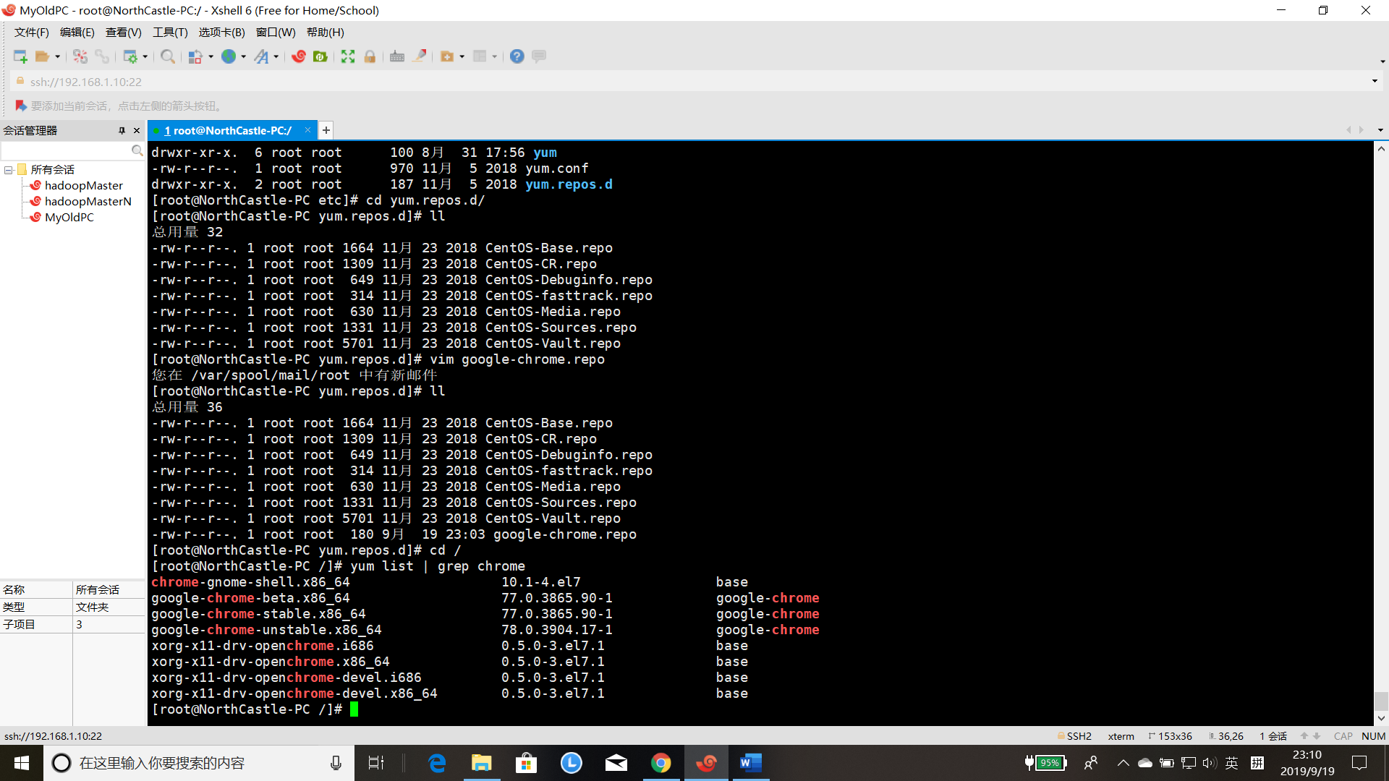

## 使用yum install google-chrome-stable 安装程序

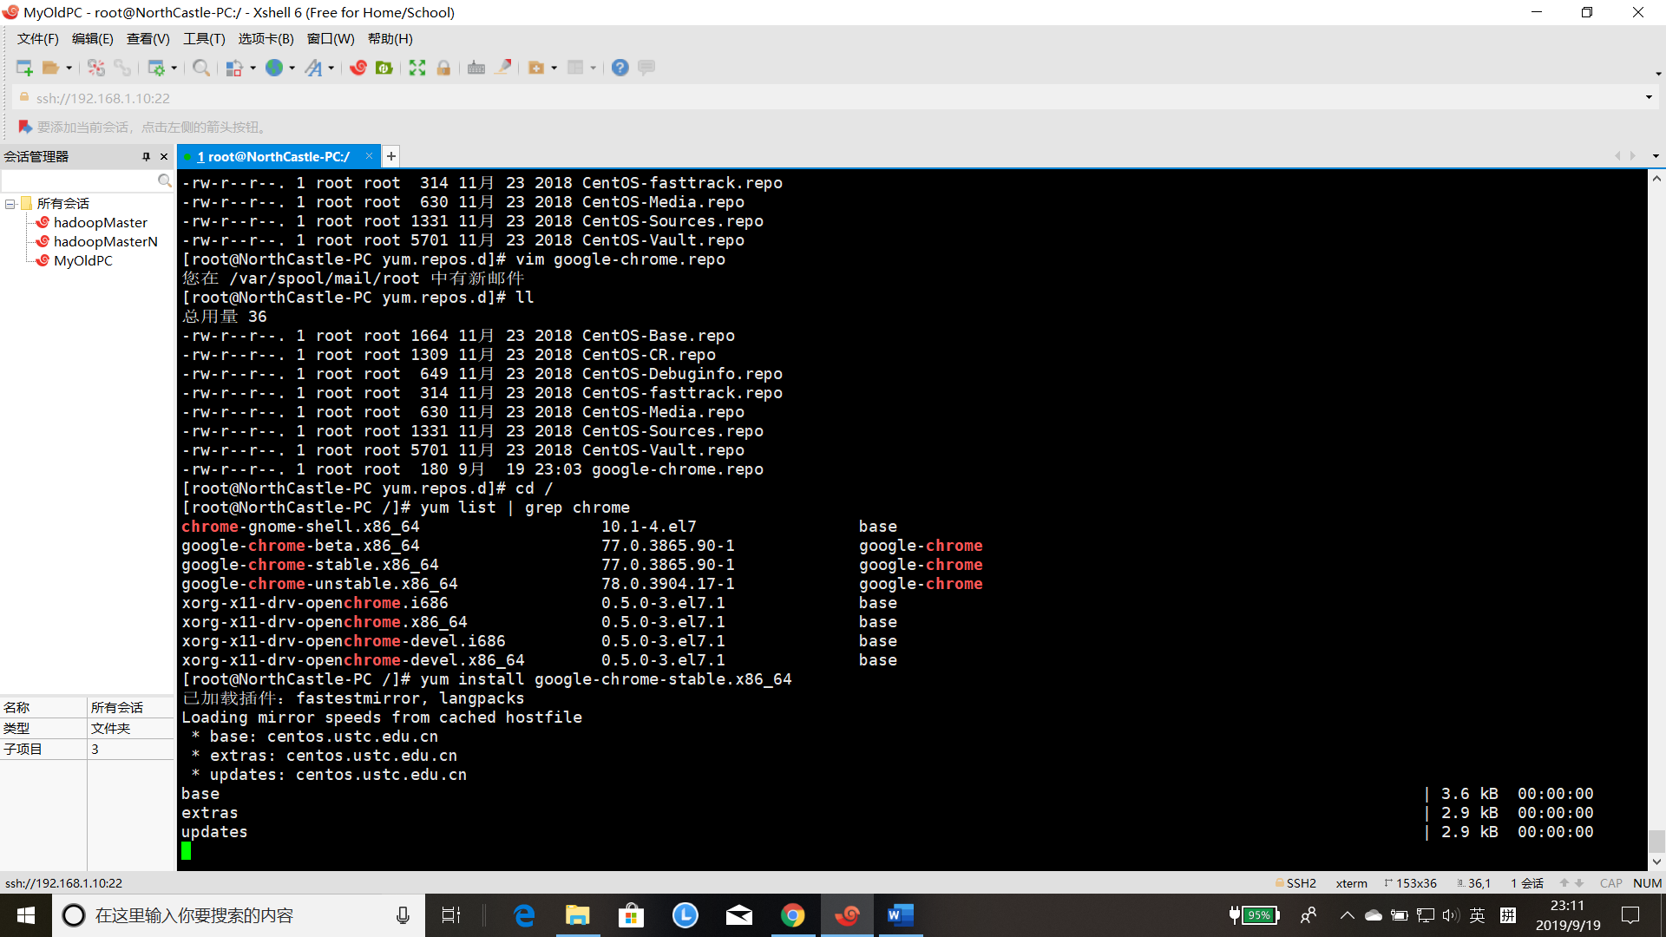

## Google官方源可能在中国无法使用，导致安装失败或者在国内无法更新，可以添加以下参数来安装

|  |
| --- |
| yum -y install google-chrome-stable --nogpgcheck |

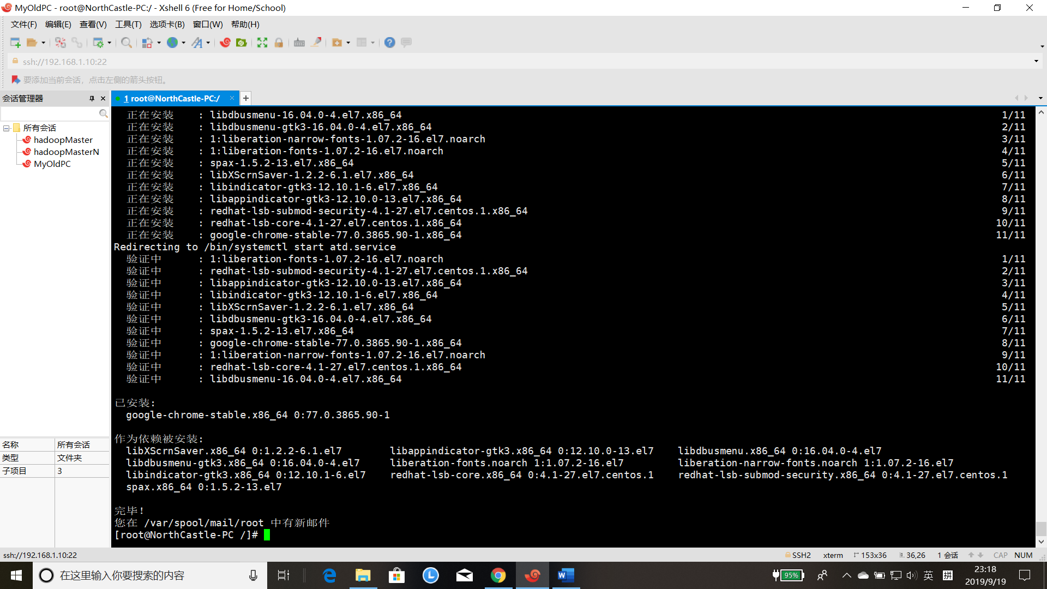

## 做一个快捷方式

|  |
| --- |
| which google-chrome-stable 这个时找到安装路径的  应该时在 /bin/google-chrome/stable  ln -s xxx /bin/chrome 这个是创建快捷键的 |

## 使用root用户启动chrome示例时会提示添加参数–no-sandbox flag

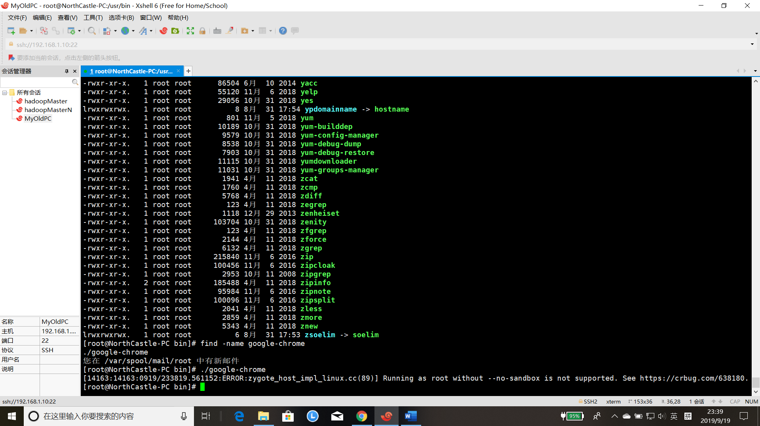

|  |
| --- |
| ./google-chrome --no-sandbox 这样就可以运行了 |

## 如何使用双击图标的方式运行googlechrome呢？

### 8.1首先找到图标的位置

/usr/share/applications里面可以找到图标

### 8.2修改启动配置文件

Vi /usr/share/applications/google-chrome.desktop，启动加--no-sandbox，

就是在最后面添加上这个选项

或者是找到图标，直接右键修改属性也可以

### 8.3 发现仍然不能运行，哈哈哈

### 8.4那我们怎么办呢

|  |
| --- |
| 1. 把/usr/share/applications/中的chrome直接拽到桌面，生成桌面图标，双击桌面图标，chrome弹出2. 之后报了一个“不信任”之类的msg，点击确定，之后/usr/share/applications/中的chrome小时，桌面的应用程序--> 网络-->中的chrome图标也消失3. 拷贝桌面的chrome到/usr/share/applications/中，/usr/share/applications/中的chrome图标显示，双击也可以打开了 |